**石家庄二中教育集团**

**石家庄市第四十八中学（市第二中学初中部）**

2024届部属师范院校公费师范生选聘公告

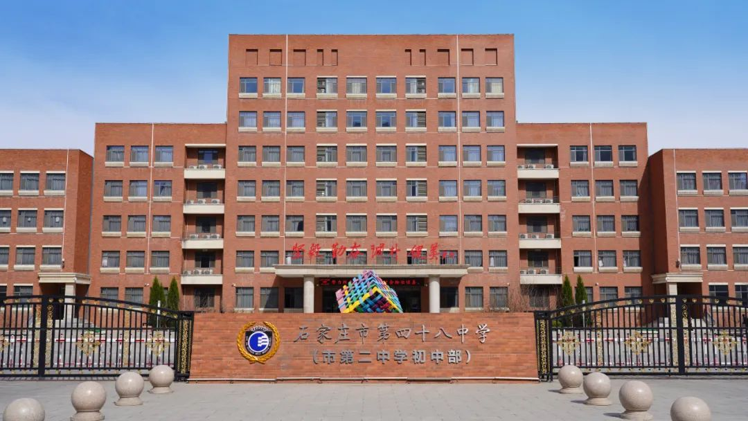

石家庄二中始建于1948年9月，是河北省首批办好的重点中学，河北省对外开放窗口学校。先后获得“全国文明单位”“全国教育系统先进集体” “全国德育先进校”“全国体育传统项目先进学校” “全国航空特色学校 ”等几十项国家、省、市级荣誉称号。学校先后被北京大学、清华大学等几十所985、211、双一流高校命名为“优秀生源基地”。

石家庄市第四十八中学，前身为石家庄二中初中部，一直为石家庄二中教育集团的优质生源基地。2009年，经石家庄市政府批准，转制为民办完全中学。2015年9月，初中三个年级近5000名师生入住新校区。学校占地面积93400平方米，总建筑面积85785平方米，绿地面积占35.5%。

2022年，学校改制为市属公办学校，正式命名为石家庄市第四十八中学（市第二中学初中部），是一所全寄宿制初级中学。

转为公办学校后，师资需要充实，现面向部属师范院校招聘2024届公费师范毕业生，带编入职上岗。

**招聘学科及人数：**

**语文1人、英语1人、历史1人、地理1人、体育与健康1人、数学3人、道德与法治3人。**

**选聘对象和条件**

1.2024届公费师范毕业生，任教学科相关专业。

2.具有相应学段和对应学科的教师资格证书。

3.具有普通话二级乙等及以上水平证书，其中语文教师需具有二级甲等及以上水平证书。

**薪资待遇及相关福利**

1. 按国家规定享受全额事业单位待遇。
2. 工会组织多种社团活动，愉悦身心。
3. 教师子女上学不但享有本校优惠，集团小学到高中也均享受优惠政策。

**应聘须知**

我校将于近期组织招聘，有意向者请扫码登记，填写个人信息，上传简历。后续安排学校会以电话方式通知，请注意保持电话畅通。

1.咨询电话：0311-82111688 0311-82111700

2.联系人：韩老师13032616167 王老师15230869068

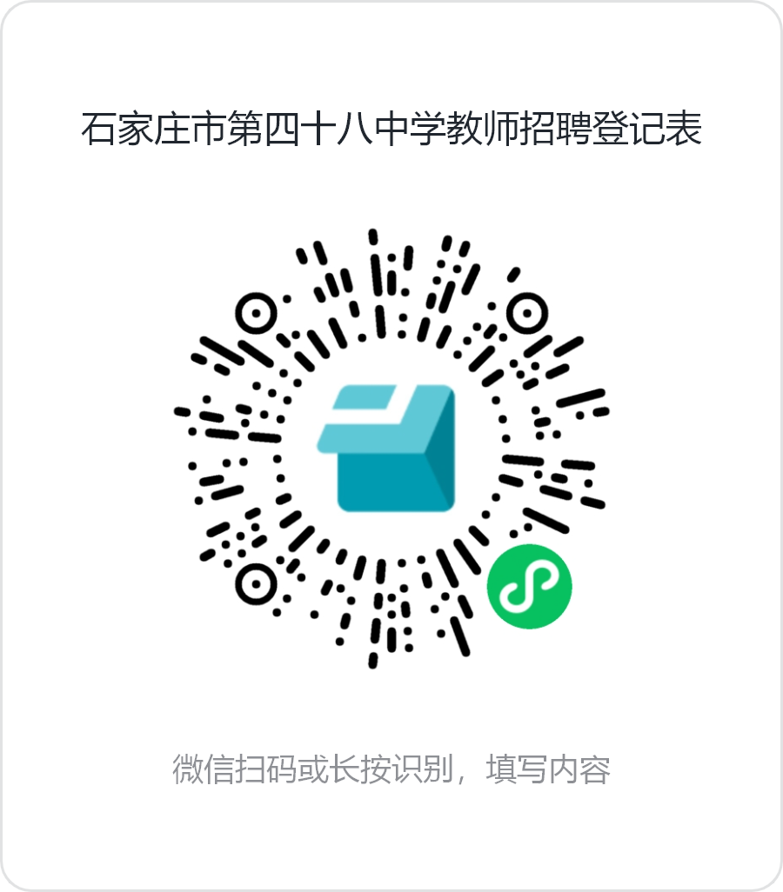

这里有优质的教学环境和丰富多彩的学生活动。学校坚持全课程理念，全方位、全员、全程，三全育人，我们关注素养，课程育人。除国家课程外，学校还开设了特色课程、校本课程和社团课程。这些课程可以发挥教师的个性和特长，让学生在教师的特色课程中全面发展，在课程引领下，我校培养了一批又一批懂礼仪、讲卫生、爱运动、善交流、乐读书、能书写、会器乐、好歌唱的“八好少年”。

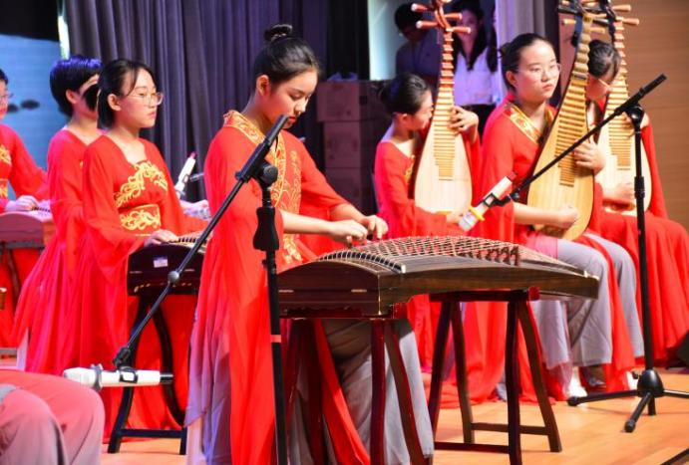 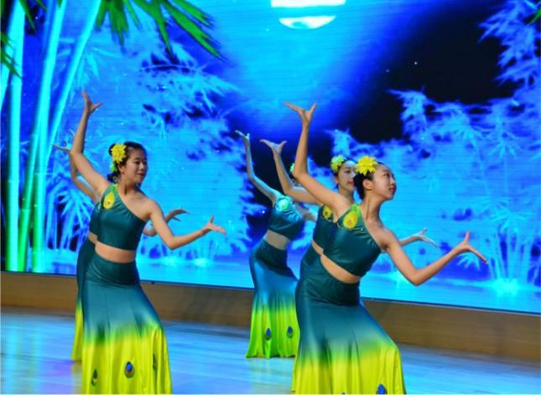

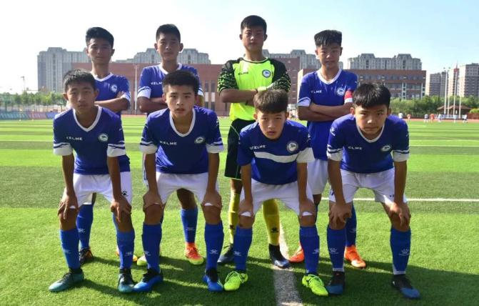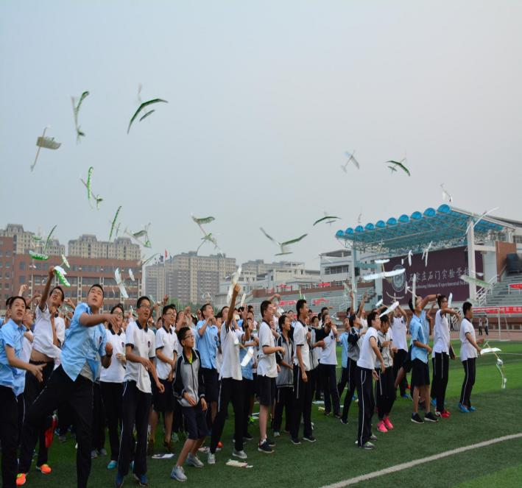

学校食宿环境优越，教师单身公寓为三人标间，有专属的教工餐厅，老师们工作、生活非常便捷。学校还有多彩的工会活动给你惊喜与温暖。你能在采摘中体会到劳动的快乐，亲近自然，放松身心；你能在趣味运动会上体验到相互帮助，相互合作的团队精神；集体婚礼让全校见证你们浪漫的爱情，让你体验难忘的婚礼仪式；感恩回馈家属活动不仅给你惊喜，还会将温暖送到你的家人心里。

学校有丰富的教科研活动，带你进步与提升。学科周、校本课、青蓝师徒、外出学习、深度教研等一系列活动为你搭建发展平台，助你快速成长。针对本校不同教龄的老师，学校开展“朝阳工程”、“青蓝工程”、“名师工程”和“卓越工程”四个工程，明晰教师成长路径，促进你专业成长；教师节表彰大会，给你最大的鼓励与肯定，成就每一个努力奋斗与辛勤付出的自己。

石家庄市第四十八中学（市第二中学初中部）期待招聘身心好、品行好、专业好、形象好、才学好的“五好”优秀教师，让我们一起引领助推青少年形成正确的世界观、人生观、价值观，牢记为党育人、为国育才的初心使命，以德施教，实现教育强国。

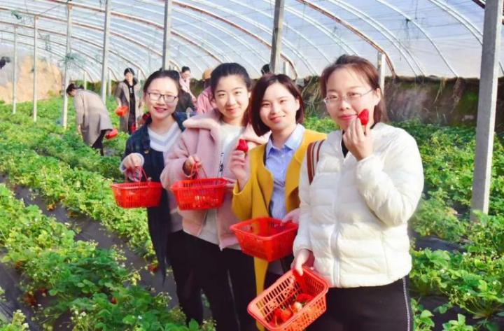 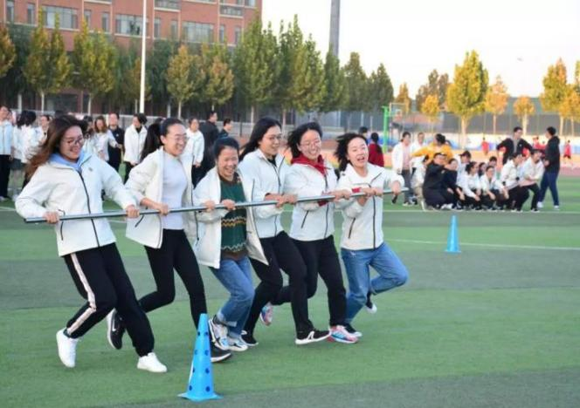

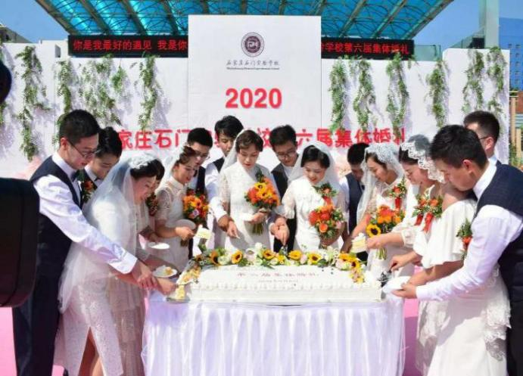 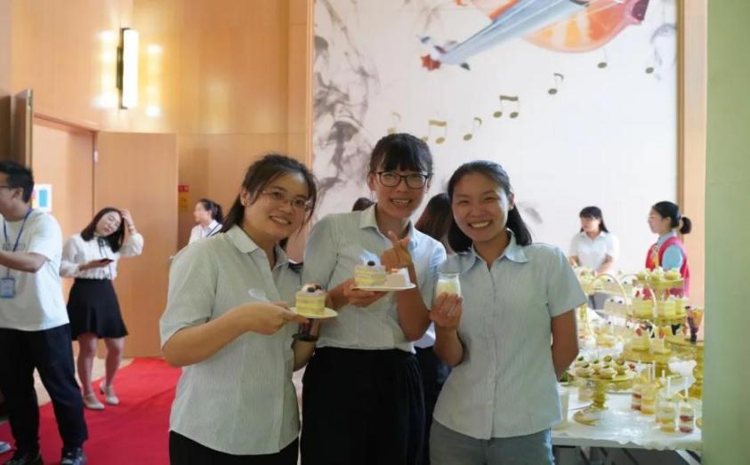

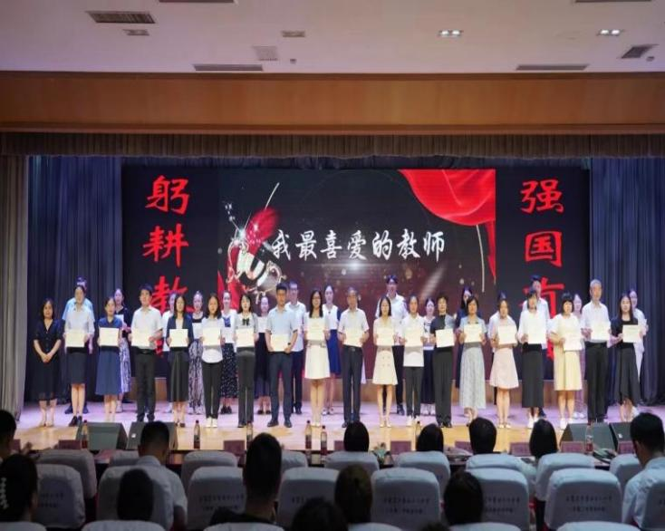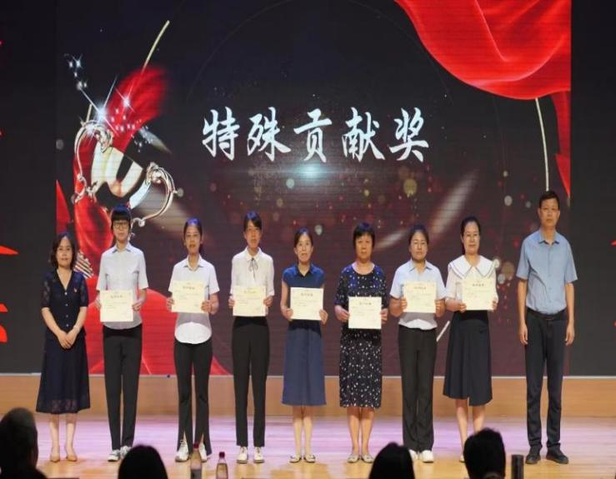

美丽的48中，等你来！